Отчёт по лабораторной работе №2

Дисциплина: Архитектура компьютеров

Мухина Ксения Николаевна

Содержание

# 1. Цель работы

Изучить применение средств контроля версий и приобрести практические навыки по работе с системой контроля версий Git.

# 2. Выполнение лабораторной работы

Далее описываемая работа была выполнена на виртуальной машине Oracle VirtualBox с ОС Linux Ubuntu.

1. Настройка GitHub

Существует несколько серверов репозиториев с возможностью бесплатного размещения данных. Например: bitbucket, GitHub, GitFlic.

В данной лабораторной работе мы будем использовать сервер GitHub. Для этого уже была создана учётная запись на сайте https://github.com.

1. Базовая настройка Git

Перед началом работы в GitHub мы сделаем предварительную конфигурацию git, используя терминал. Все настройки, соответствующие указаниям к лабораторной работе, показаны в изображении ниже.

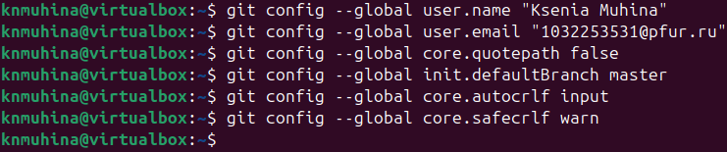

Рис. 1. Конфигурация git.

1. Создание SSH-ключа

Для идентификации пользователя на сервере репозиториев сгенерируем приватный и открытый ключи при помощи команды ssh-keygen.

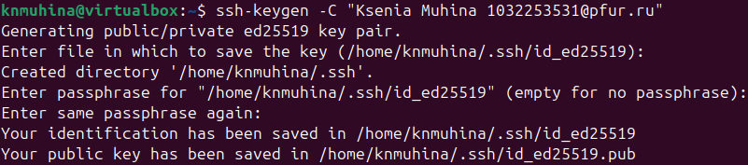

Рис. 2. Создание SSH-ключа.

Оба ключа сохранены в каталог ~/.ssh/: приватный – в каталог id_ed25519, а открытый – в файл ‘id_ed25519.pub’.

Далее загрузим сгенерированный открытый ключ на сайт GitHub. Перед этим скопируем его, используя ключи команды cat.

Рис. 3. Копирование ключа при помощи cat.

Рис. 3. Копирование ключа при помощи cat.

На сайте https://github.com перейдём в ‘Settings > SSH and GPG keys’ , выберем опцию ‘New SSH key’ и вставим скопированный ключ в появившееся поле, задав ключу имя.

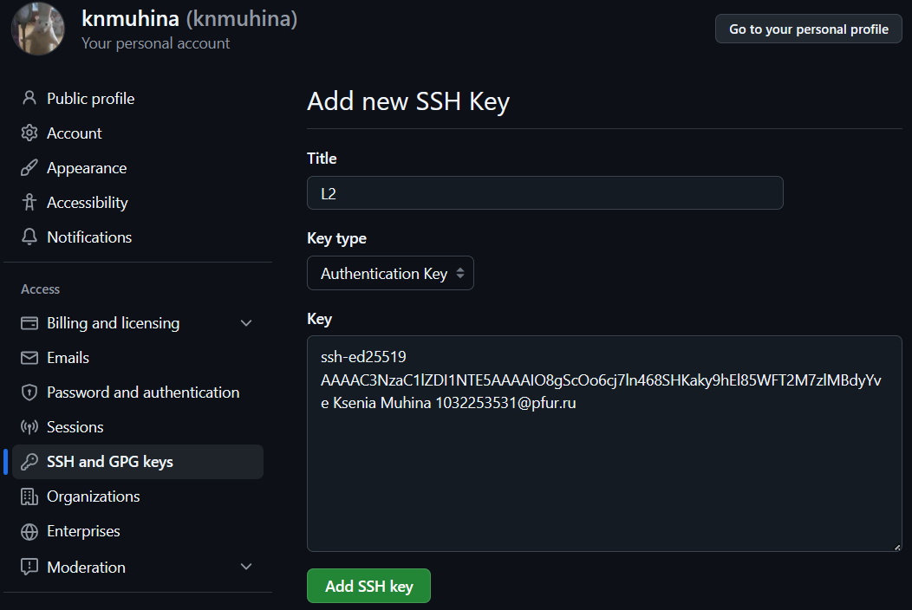

Рис. 4. Добавление SHH-ключа на https://github.com.

Публичный ключ был добавлен на GitHub под именем L2, указывающим, что ключ является частью текущей лабораторной работы.

1. Создание рабочего пространства и репозитория курса на основе шаблона

При выполнении этой и следующих лабораторных работ по данной дисциплине мы будем придерживаться определённой структуры рабочего пространства, описанной ниже:

~/work/study/2025-2026/Архитектура компьютеров/arch-pc/

Используя терминал, создадим каталог для дисциплины “Архитектура компьютеров”.

Рис. 5. Создание каталога для будущего репозитория.

Рис. 5. Создание каталога для будущего репозитория.

1. Создание репозитория курса на основе шаблона

Перейдём на [страницу репозитория с шаблоном курса](https://github.com/yamadharma/course-directory-student-template) и используем его, выбрав опцию ‘Use this template’.

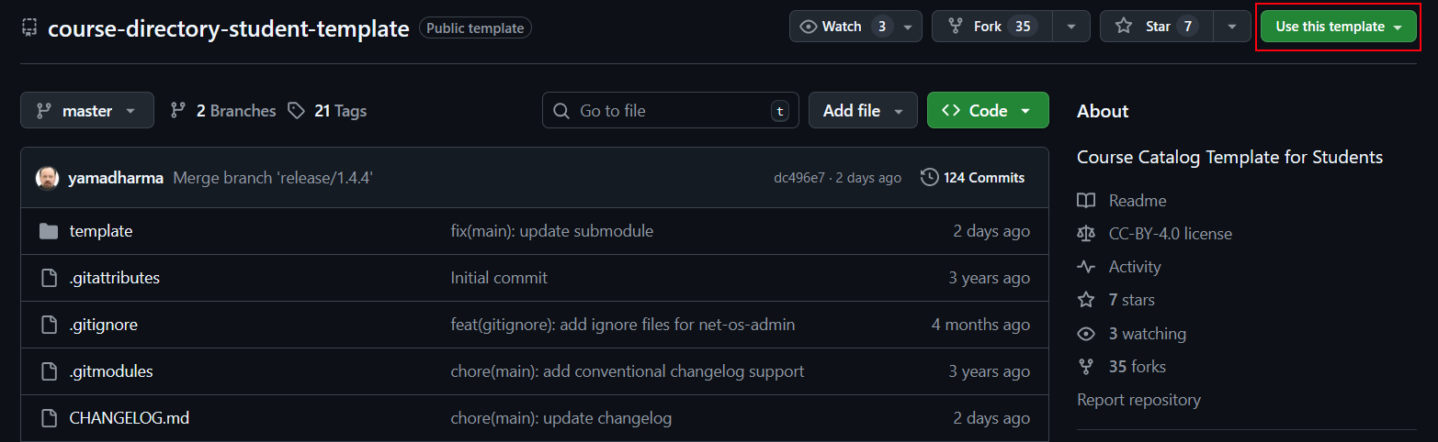

Рис. 6. Страница шаблона репозитория курса.

В открывшемся окне мы назвали репозиторий study_2025-2026_arch-pc и создали его.

Далее мы вернёмся в терминал, перейдём в каталог курса и клонируем созданный репозиторий при помощи git clone.

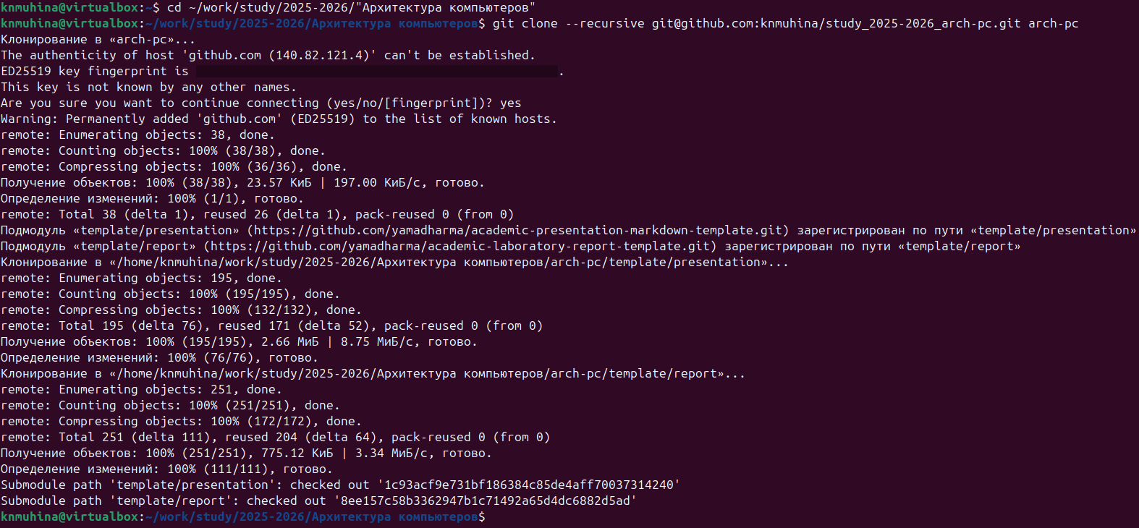

Рис. 7. Клонирование репозитория в каталог.

Репозиторий был успешно клонирован в наш каталог.

1. Настройка каталога курса

Перейдём в каталог курса, затем создадим необходимые каталоги и отправим их на сервер, введя перед этим несколько команд.

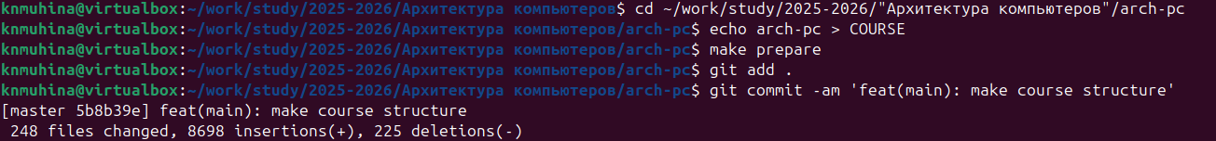

Рис. 8. Настройка каталога курса.

Результат работы команды git commit показан неполностью, так как демонстрация изменений в данном случае не обязательна.

Отправим каталоги при помощи команды git push и используем ls, чтобы убедиться в правильности создания иерархии рабочего пространства в локальном репозитории.

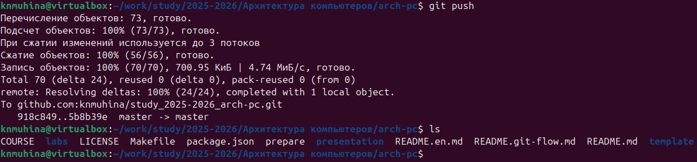

Рис. 9. Отправка каталогов на сервер при помощи git push.

Убедимся в правильности создания иерархии на странице GitHub.

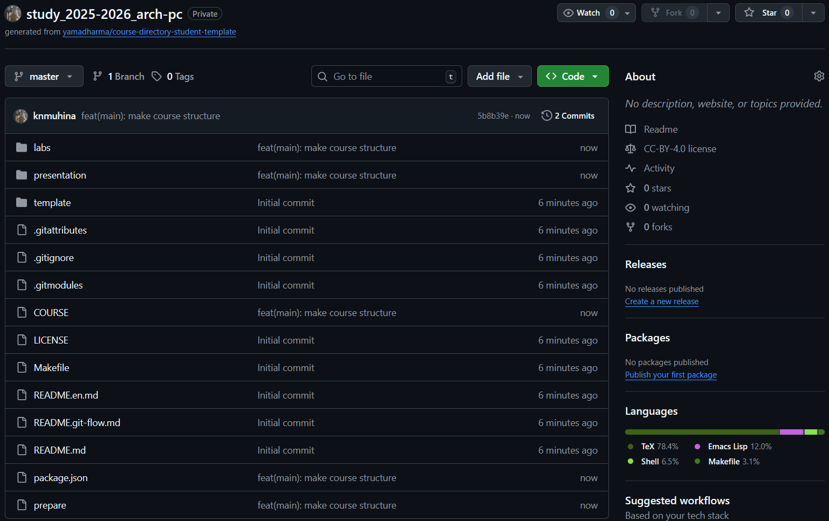

Рис. 10. Рабочее пространство на странице GitHub.

Все действия были проделаны корректно.

# 3. Задания для самостоятельной работы

В соответствии с заданиями, указанными в лабораторной работе №3, данный отчёт будет создан в соответствующем каталоге рабочего пространства. Также отчёт будет скомпилирован в форматах .pdf и .docx. Данные файлы будут загружены на GitHub.

# 4. Выводы

В ходе выполнения лабораторной работы мы изучили применение средств контроля версий и приобрели практические навыки по работе с системой контроля версий Git путём работы с репозиторием на сервере репозиториев GitHub.

# Список литературы

1. Файл [“Лабораторная работа №2. Система контроля версий Git.pdf”](https://esystem.rudn.ru/mod/resource/view.php?id=1297701)